我乐家居2022校园招聘
——“寻找我乐终端未来星”

年轻就该创梦，
遇见我乐，发现更好的自己，
梦创者联盟，等你来加入！

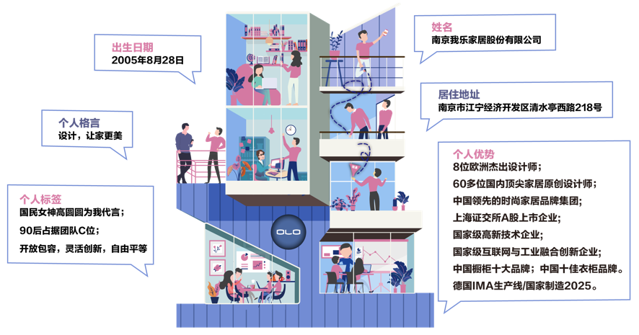
一、我们是谁？（沪市A股上市公司）

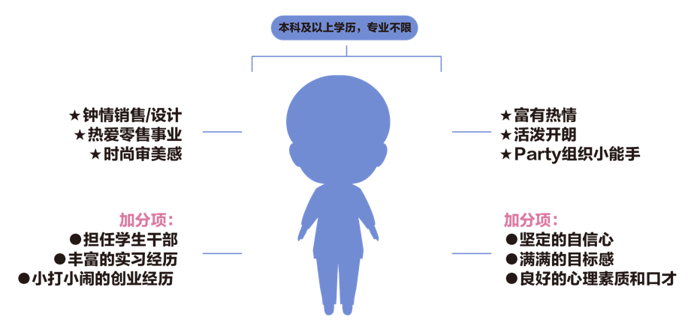
二、我们需要怎样的你？

三、我们可以给你提供什么？
01 工作岗位
1、终端零售精英（可以阅人无数，成就爆棚，还能独领风骚，发家致富，岗位需求人数：100人）；
岗位职责：通过全方位销售手段和扎实的产品保障，促成交易，创造业绩新纪录!
培养方向：1年后成为终端零售核心骨干，成为销售组长、主管、店面经理等管理岗的新力量！（三高：高薪+高授权+高成就感）
岗位待遇：无责任保底薪资5000~6000+高提成，包吃包住，平均综合年收入12W+

- 终端设计新星（设计的美由你去呈现，客户的家由你来定制，岗位需求人数：80人）；
岗位职责： 根据客户个性化需求，为客户提供超一流定制家具设计方案
培养方向：1年后成为设计团队中的首席担当，成为设计主管、设计经理的新力量！
岗位待遇：无责任保底薪资5000~6000+高提成，包吃包住，平均综合年收入12W+

- 市场策划精英（成为把握市场动态，走在行业前沿的职业市场人，岗位需求人数：5人）；
岗位职责：设计创新好玩的市场活动，为业务出谋划策，吸引流量
培养方向：1-3年后成为能精准把握客户痛点的专业市场人，成为未来市场主管、市场经理的新生力量！
岗位待遇：薪资4500~6000，包吃包住

- 交付运营新星（刚柔并济，业务部门的贴心搭档，岗位需求人数：4人）；
岗位职责：终端门店全生命周期管理，助力提升零售管理效率
培养方向：1-3年后成为推动后方运营，提高服务质量的核心人物，运营主管、运营经理的新生力量！
岗位待遇：薪资4500~6000，包吃包住

- 人力资源精英（成为最有温度的业务伙伴，岗位需求人数：4人）；
岗位职责：人力资源全模块接触，为业务部门网罗行业精英，我乐的人才军队由你来建
培养方向：1-2年后熟悉人力资源六大模块，精通某个单模块运营，成为专业的HR精英！
岗位待遇：薪资4500~6000，包吃包住

以上岗位可选择工作地点均为：南京、上海、无锡、济南、杭州、青岛哦~

扫码关注，获取更多我乐有趣好玩的视频~

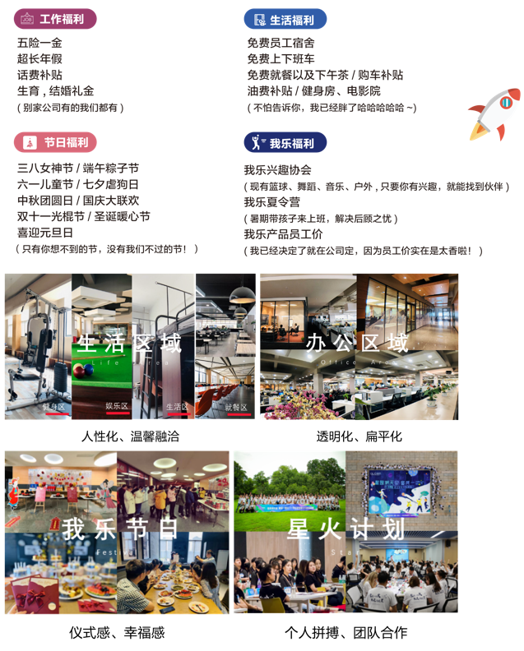
02 福利待遇
03 星火计划
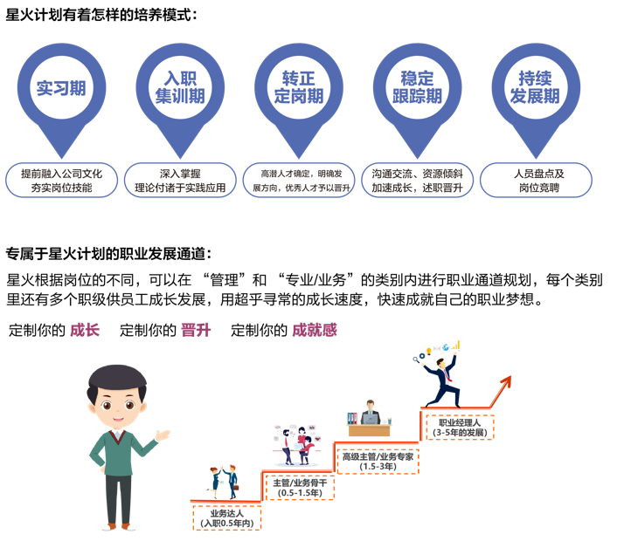
四、加入我们
招聘流程：
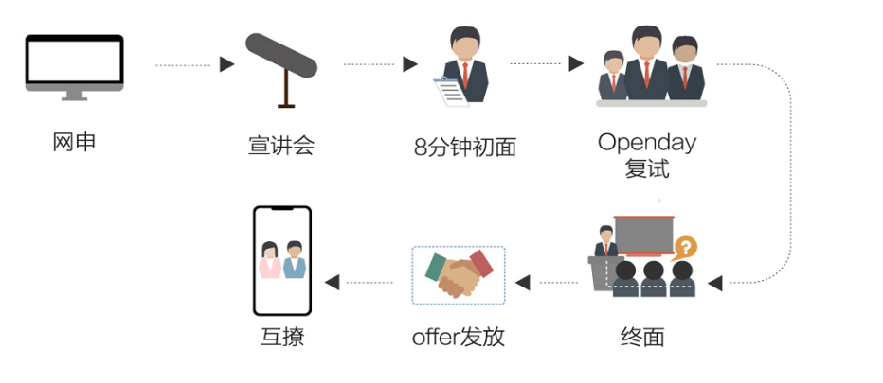

联系方式：
校招简历投递邮箱：hrzy@olo-home.com
注：简历投递请按照投递岗位+姓名+毕业院校投递至HR小姐姐的邮箱哦~

另外也可以直接联系我们~
炜炜小姐姐：wei.lv@olo-home.com 15358105264（微信同号）
楷悦小姐姐：kaiyue.peng@olo-home.com 15358106583（微信同号）
网申通道 ：

五、我们知道你还有许多问题？
1、入职时间？
答：通常我们会安排在年底11、12月和次年3-5月有相应的实习批次，具体的实习和正式入职时间我们会结合公司和学校的安排。

2、公司门店主要分布在哪里？工作地点是如何选择的，后期会出现调动嘛？
答：本次我们开放的校招岗位主要针对我乐直营事业部，目前直营城市门店分布在南京、无锡、上海、济南、杭州、青岛。工作地点会结合同学们个人意愿，同时根据公司的业务发展需求来确定。

3、什么时候签订三方协议？
答：Offer到手，学校发放三方协议后，当天就可以签订啦，线上签三方也是可以的~

4、公司食堂伙食怎么样？
答：让我来报个菜名：早餐：红豆包、葱油花卷、蒸饺、青菜鸡蛋炒饭、小芝麻饼、青椒萝卜丝、火腿肠卷、红豆稀饭、水煮鸡蛋；午餐：口水鸡、红油鸭血豆腐、缸豆烤麸烧肉、清炒青菜、三色虾仁、红椒南瓜丝、水煮牛肚、冬瓜虾米蛋汤、雪菜笋丝炒肉、丝鱼香鸡丁、西红柿炒鸡蛋、酸菜烧鸭块、大白菜粉丝；晚餐：萝卜炖猪脚、蒜泥空心菜、杭椒牛柳、酸辣土豆丝、西兰花炒肉片、青菜鸡蛋汤、韭菜炒鸡蛋、青椒洋葱炒培根、宫爆肉丁盖浇饭、青椒白干炒肉丝等等等等等以及番茄肥牛面、鸭血粉丝……啊，这是我们今天的菜单，够了吗？吃不胖，你找我哈哈哈哈哈哈~

6、公司住宿条件怎么样？
答：再强调一次是免费住宿哟~（帮助同学们平稳过渡校园到社会，主要还是省钱哈哈哈哈） 宿舍提供风扇、空调、热水器、独立卫生间、wifi、衣橱等，让你下班后有个安静舒适的休息空间~并且我们还有阿姨保洁，是不是比学校好呢~
7、公司平均年龄是多少呀，年轻人多嘛？
答：我乐90后占比75%，80后占比19%，你的加入会让我乐更加年轻！

8、企业文化和工作氛围怎么样，同事之间相处和谐嘛，是不是宫斗大院？
答：同事之间相处河蟹，自入职起没见过甄嬛传上演真实版，公司也不反对内部恋爱哦，甚至每年还举办七夕节活动来帮你脱单！据我所知，星火五期已经有好几对啦，而星火六期在刚结束集训期以后就有人配对成功啦，快来加入我乐，狗粮吃到饱，升职加薪跑不了~

以上，就酱！
未来看我乐（LE）！

